中国铁矿石价格指数（CIOPI）

中国钢铁工业协会 2014年4月4日印发

一、进口铁矿石价格（OPI）
4月4日，进口铁矿石62%品位干基粉矿到岸价格为112.75美元/吨，环比每吨下降0.57美元，降幅为0.50%；当月平均价格为113.37美元/吨。
4月4日，进口铁矿石62%品位干基粉矿人民币含税价格为812.04元/吨，环比每吨下降3.62元，降幅为0.44%；当月平均价格为815.98元/吨。
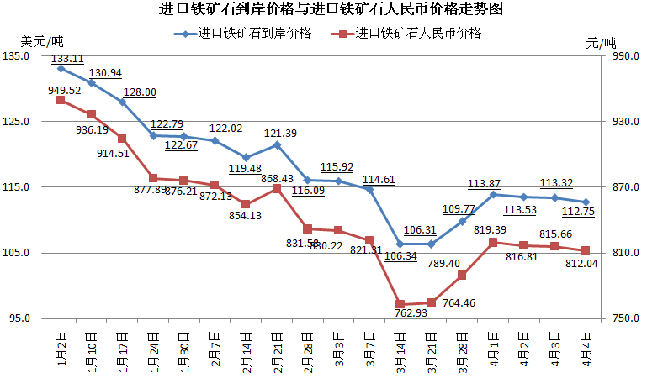
二、国产铁矿石价格
4月4日，国产铁矿石62%品位干基铁精矿含税价格为833.01元/吨，环比持平，比进口铁矿石高20.97元/吨，升高幅度为2.58%；当月平均价格为833.01元/吨，比进口铁矿石高17.03元/吨，升高幅度为2.09%。
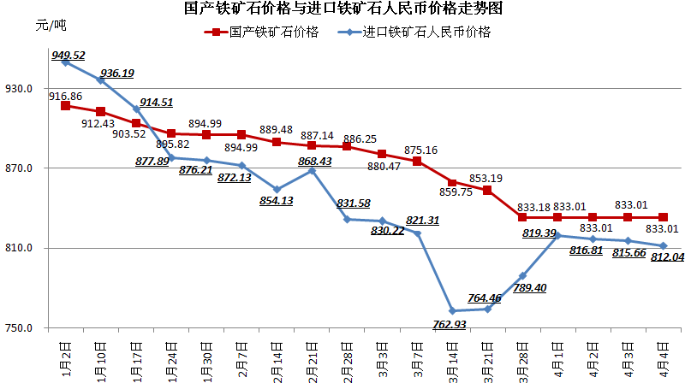
三、中国铁矿石价格指数（CIOPI）
4月4日，中国铁矿石价格指数（CIOPI）为390.36点，环比下降1.50点，降幅为0.38%。其中：国产铁矿石价格指数为323.73点，环比持平；进口铁矿石价格指数为417.44点，环比下降2.11点，降幅为0.50%。
